高中地理试卷

高中 地理
卷面分值：100分 考试时间：1分钟
- 课程标准（20分）
一、单选题(每题2分，共10分)
1．地理学科核心素养主要包括（ ）
A.人地协调观、综合思维、区域认知和地理实践力
B.空间思维、逻辑思维、区域认知和地理实践力
C.人地协调观、综合思维、全球认知和地理实践力
D.人地协调观、综合思维、区域认知和环境适应力
2．必修课程地理1模块主要内容不包括（ ）
A.地球科学基础 B.自然地理实践 C.人文地理概论 D.自然环境与人类活动的关系
3. 高中地理课程内容的设计以（ ）为支撑
A.现代科学技术 B.传统教学方法 C.教师教学经验 D.学生学习兴趣
4．（ C ）是地理学重要的研究方法，也是地理课程重要的学习方式。
A.课堂讲授 B.课后作业 C.实践活动 D.背诵知识点
5．培养学生地理学科核心素养的关键是（ ）
A.教师的教学方法 B.学生的学习态度 C.教材的编写质量 D.教学资源的丰富程度
二、填空题（每空1分，共5分）
1．高中地理课程分为（ ）、（ ）和（ ）三类课程。
2．地理学科核心素养是学科育人价值的集中体现，是学生通过学科学习而逐步形成的正确（ ）、必备（ ）和关键能力。
必修课程、选择性必修课程、选修课程；2．价值观、品格、能力
三、简答题（1小题、共5分）
简述地理课程基本理念。
- 专业知识（80分）
一、单选题(每题2分，共40分)
1996年9月18日，中国科学院国家天文台兴隆观测站发现一颗小行星。该小行星位于太阳系小行星带内，绕太阳公转一周需5.28年，即使离地球最近时，人们也无法用肉眼看见。1999年10月，经国际小天体命名委员会批准，该小行星被命名为“袁隆平星”。据此完成下面小题。
1．太阳系的八大行星，位于“袁隆平星”公转轨道之外的有（ ）
A．2颗 B．3颗 C．4颗 D．5颗
2．人们无法用肉眼看见“袁隆平星”，主要是因为该小行星（ ）
A．密度小 B．公转慢 C．自转快 D．亮度低
为了避免在切洋葱时眼睛流泪，人们在实践中想了很多办法，其中在砧板边放置点燃的蜡烛就能有效解决这一问题。下图示意切洋葱的场景，据此完成下面小题。
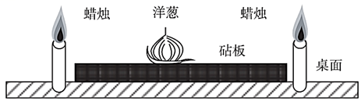
3．下列四图中能够正确解释此生活技巧所体现的地理原理的是（ ）
A．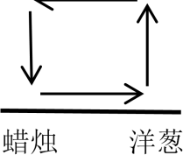 B．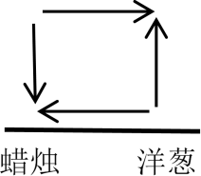 C．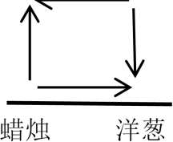 D．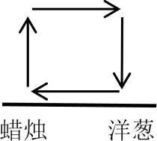
4．为了增强切洋葱时的防护效果，人们还可以（ ）
A．将洋葱先进行加热 B．在有阳光照射的地方切
C．洒香水改善气味 D．在冰箱冷却洋葱

由火山喷发形成的南设得兰群岛，早期基本上和南极半岛连在一起，后来群岛与半岛逐渐分离，形成布兰斯菲尔德海峡。图示意布兰斯菲尔德海峡莫霍面深度等值线的分布（单位：千米）。据完成下面小题。
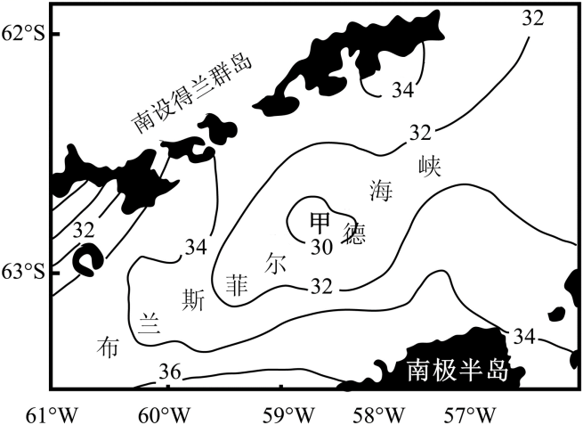
5．形成南设得兰群岛的物质主要来源于（ ）
A．硅铝层 B．硅镁层 C．上地幔 D．下地幔
6．确定图示区域莫霍面深度的主要依据是（ ）
A．海底地貌类型 B．大陆架宽窄程度 C．深海钻井数据 D．地震波速度变化
7．据图可判定甲处较周边海域（ ）
A．莫霍面深度小 B．海水盐度低 C．岩石圈厚度大 D．海水温度高

喀斯特地貌发育受石灰岩分布、地壳运动、气温和降水影响。石灰岩主要形成于清澈而温暖的浅海环境。我国某地地表喀斯特地貌包括峰林、峰丛、孤峰等（如下图），该地石灰岩形成于同一时期且厚度相当。据此完成下面小题。
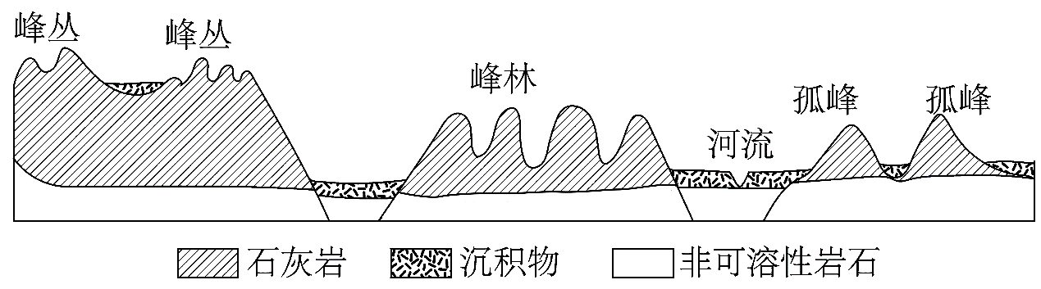
8．根据石灰岩的溶蚀程度，该地峰林、峰丛、孤峰演变的次序为（ ）
A．峰丛、峰林、孤峰 B．孤峰、峰丛、峰林
C．峰丛、孤峰、峰林 D．孤峰、峰林、峰丛
9．根据水溶蚀程度，该地峰林、峰丛、孤峰中石灰岩接受溶蚀的先后次序是（ ）
A．孤峰中的石灰岩、峰丛中的石灰岩、峰林中的石灰岩
B．峰林中的石灰岩、孤峰中的石灰岩、峰丛中的石灰岩
C．孤峰中的石灰岩、峰林中的石灰岩、峰丛中的石灰岩
D．峰丛中的石灰岩、峰林中的石灰岩、孤峰中的石灰岩

冻雨是一种灾害性降水天气，指温度很低的水滴从天空落下，落地后结冰。2020年11月，长春出现强冻雨天气。下图为冻雨造成的“草木皆冰”景象。据此完成下面小题。
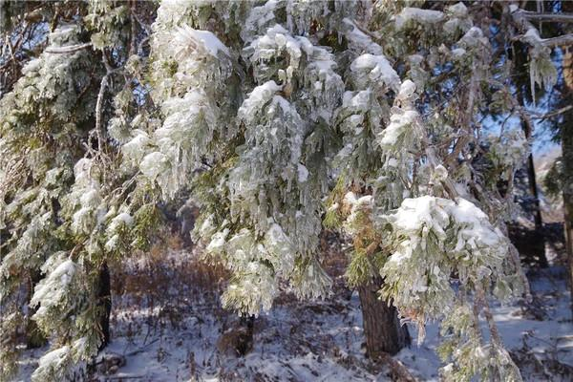
10．冻雨发生时（ ）
A．能源需求量明显减少 B．铁路中断，公路畅通
C．城市出现严重的内涝 D．输电线可能出现故障
11．减轻冻雨危害的措施主要有（ ）
①加强监测预报②采取融冰措施③修建排洪设施④安装轮胎防滑链
A．①②③ B．①②④ C．①③④ D．②③④

2010～2020年期间，广东省常住人口新增2183.06万，是我国人口增量第一大省。下图为2010～2020年广东省珠三角、粤东、粤西和粤北四个经济区人口和经济发展数据。据此完成下面小题。
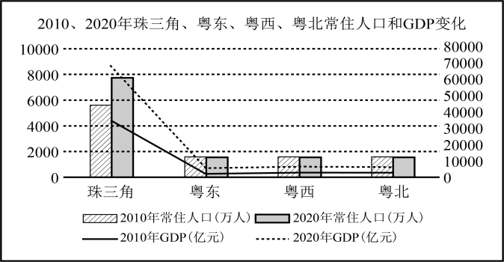
12．十年间珠三角地区新增人口远超广东其他经济区，主要原因是（ ）
A．珠三角地区经济发展速度快，吸引人口迁入多
B．广东其他经济区人口基数小，人口出生率低
C．珠三角地区能源丰富，资源环境承载力更大
D．广东其他经济区生态破坏严重，迫使人口大量迁出
13．珠三角地区人口快速增长，对当地发展产生的影响有（ ）
A．人口数量增多，提升人口容量
B．促进第二、三产业发展，推动城镇化进程
C．老年人口增多，人口老龄化加剧
D．就业竞争加剧，社会管理难度减小

下图是山西省耕地资源与人口承载力示意图。读图完成下面小题。
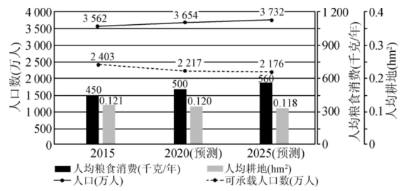
14．导致2015～2025年山西省人口承载力变化的主要原因是（ ）
A．人口数量增加 B．科学技术进步 C．消费水平提高 D．土地资源减少
15．提高山西人口承载力的可行性措施是（ ）
A．控制人口数量，发展地方经济 B．抑制对外开放，减缓增长速度
C．鼓励人口外迁，减少耕地面积 D．限制消费水平，降低生活内需

城镇化是指一个地区常住于城镇的人口占该地区总人口的比例。一般来说，县域内人口流出越多，该地区城镇吸引力越弱。而近年来四川县域城镇化中，却呈现了人口流出越多城镇化速度越快的情况。下图为“四川省县域城镇化模式示意图”。据此完成下面小题。
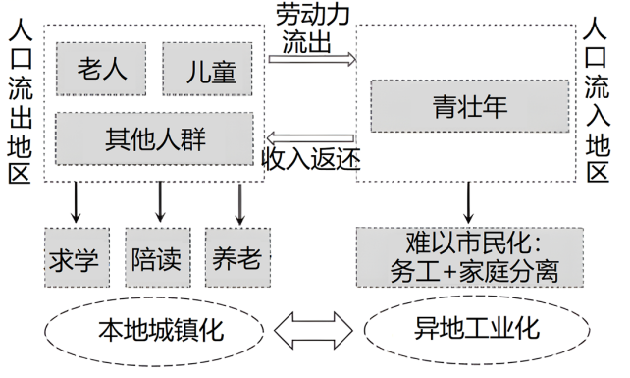
16．影响四川省县域本地城镇化速度较快的主要因素是（ ）
A．就业机会 B．家庭团聚 C．公共服务 D．生活成本
17．促进当地县域城镇化合理发展的重要途径是（ ）
A．减少基础设施建设 B．减少人口出生率
C．限制劳动力流出量 D．促进产业发展

在“走进非洲”地理知识竞赛活动中，某同学抽到如图所示的题卡。请你作为场外援助，与他一起完成下面小题。
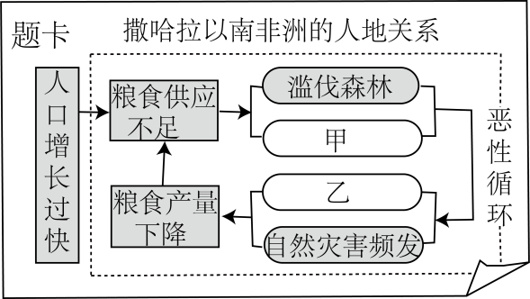
18．图中甲、乙两处依次填入的内容是（ ）
①滥垦草地②生态环境恶化③围海造田④自然资源枯竭
A．①② B．①④ C．②③ D．③④
19．当地居民砍伐森林主要是为了（ ）
A．扩大聚落规模 B．获取林木资源 C．增加耕地面积 D．修建交通设施
20．导致撒哈拉以南非洲人地关系恶性循环的根本原因是（ ）
A．粮食产量下降 B．自然灾害频发 C．植被破坏严重 D．人口增长过快

二、综合题
21．阅读图文材料，完成下列问题。（16分）
苹果喜温喜光，日照长短、强弱对苹果果肉的生长及品质有直接影响。通常认为年降水量在500—800毫米，年日照时数在2200小时以上为苹果栽种的适宜区域。我国的山东半岛、辽东半岛、黄土高原等地区为苹果优势产区，还有阿克苏、昭通等重要产区。相比普通苹果，阿克苏苹果采摘期晚一个多月（严格控制在秋季两次霜降期之后），以其独特的“冰糖心”被誉为新疆的“水果皇后”，而我国西南地区苹果同一品种较北方产区提前一个月成熟。左图为中国苹果部分重要产区及其优势产区分布图，右图为阿克苏在新疆的地理位置示意图。
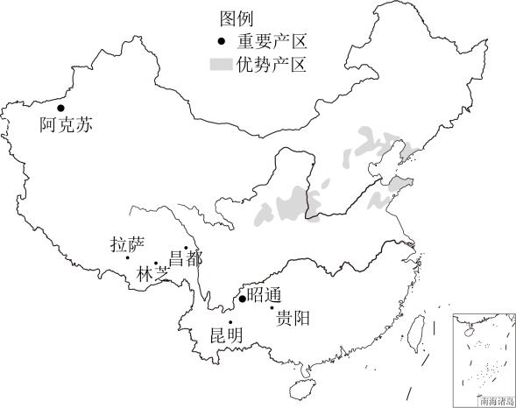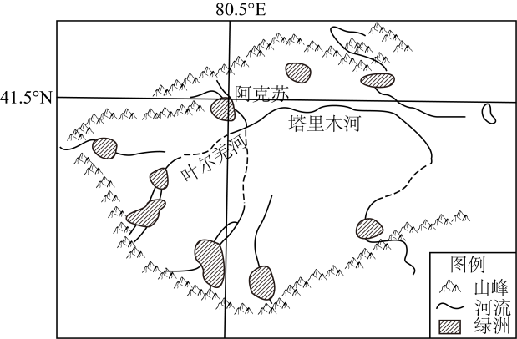
(1)相比于我国苹果优势产区，阿克苏地区种植的苹果在市场上卖的价格更高，试分析其原因。（4分）
(2)说明阿克苏苹果近年来可以走向全国各地的原因。（6分）
(3)请为阿克苏苹果产业的可持续发展提出建议。（6分）

22.阅读图文资料，完成下列问题。（16分）
阅读图文材料，完成下列要求。
粮食作物种植结构（简称 S 指数）与粮耕价值比均深刻影响着国家粮食安全。S 指数表示粮食作物种植类型 多样性，特征指数越大，表明种植类型越丰富。甘肃省是我国 S 指数较高的省份之一。粮耕价值比=粮食作物产值÷ 耕地经济价值，其中耕地经济价值由耕地上粮食作物总产值与经济作物总产值共同构成，粮耕价值比一定程度上可 反映耕地“非粮化” 的总态势。图 1 为甘肃省及周边示意图，图 2 示意 2004—2020 年中国粮耕价值比变化趋势。
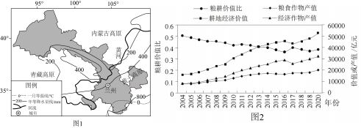
(1) 说明甘肃省 S 指数较高的原因。（6分）
(2) 据图和所学知识分析我国粮耕价值比整体呈下降趋势的原因。（4分）
(3) 粮耕价值比下降会威胁到国家粮食安全，为有效提高粮耕价值比可采取哪些措施。（6分）

23．阅读图文资料，完成下列要求。（8分）
广西百色市岩溶面积广，石漠化严重，不利于粮食生产。但夏无台风，冬无霜冻，借助气候优势，百色大力发展生态蔬菜种植，并形成无公害标准化生产。2013年4月，农业部发布《2013年种植业工作要求》，要求广西重点发展“南菜北运”果蔬生产。2013年12月，“百色—北京果蔬绿色专列”开通，如今，百色市每年种植的3000多万吨生态蔬菜持续供应铁路沿线的南宁、武汉、郑州、石家庄、北京等多个大中城市，成为我国“南菜北运”的重要基地。下图示意百色位置图。
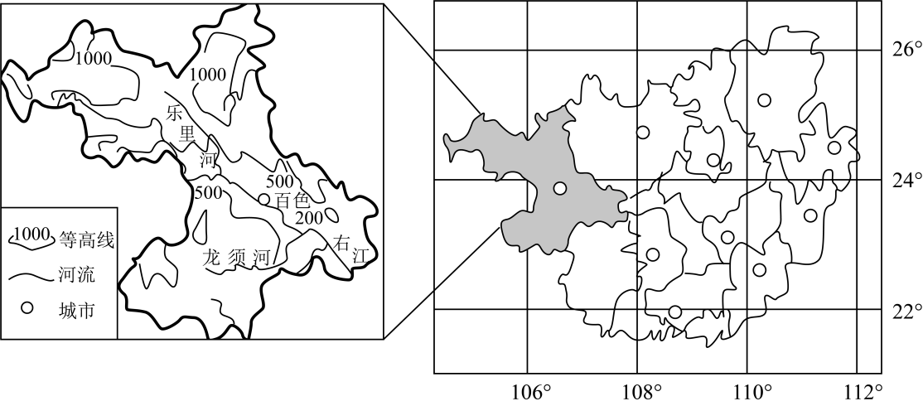
(1)从地形、地貌、气候角度分析百色石漠化严重的原因。（4分）
(2)指出百色为提高蔬菜竞争力采取的措施。（4分）

